3.4 队列
教学内容 | 备注
以生活中的实例（学校、医院、银行……）、多任务调度系统（消息队列、作业调度……）引入队列。  3.4.1 队列的定义  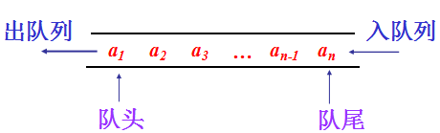  提问：相比于栈，队列的操作特点是什么?  队列的抽象数据类型定义  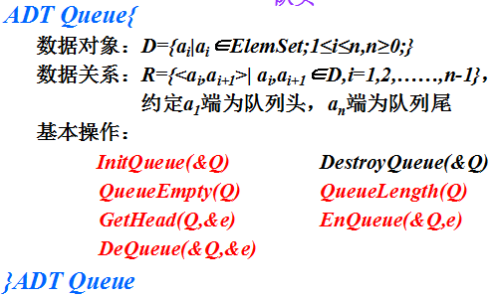 | 课程导入。  互动讨论。
3.4.2 队列的链式表示和实现  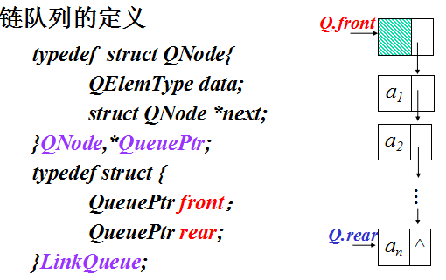  队列的基本操作及算法描述  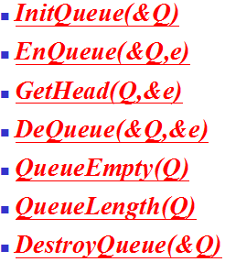 | 分析结构，引入链队列的定义。  板书图示和多媒体课件动态演示链式队列的基本操作的实现。
3.4.3 队列的顺序表示和实现  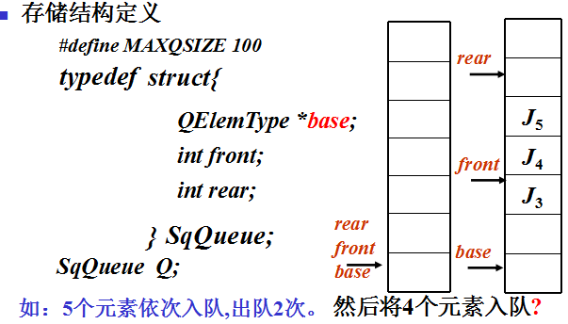  图示顺序队列的元素进出情况，引出顺序队列的假溢出现象。  图示循环队列的元素进出情况，分析当队列空和队列满时条件相同，应该如何解决？  假溢出的解决方案——循环队列  队空和队满的判定条件？如何解决队列空和队列满时条件判定的二义性问题？  分析几种解决问题的方式：增加计数变量、设计标示法、牺牲存储单元法，分析这三种方式各自的优缺点。  重点分析以牺牲一个存储单元为代价的方法，并讲解用该方法实现循环队列基本操作的算法实现  基于循环队列实现ADT Stack的基本操作的算法描述（详细见教材） | 结合实例分析  强调逻辑，注重分析，避免死记硬背。  互动讨论。  板书图示和多媒体课件动态演示循环队列的基本操作的实现。
总结与强调：队列的特点，链式队列、循环队列基本操作的实现。  教学评价：作业+课后练习+课程实验+MOOC平台（测试、讨论等）。 | 注意概念的理解。  熟悉类C语言的描述规范。

